1. Trang tin tức

* Hiển thị danh sách tin tức tổng hợp

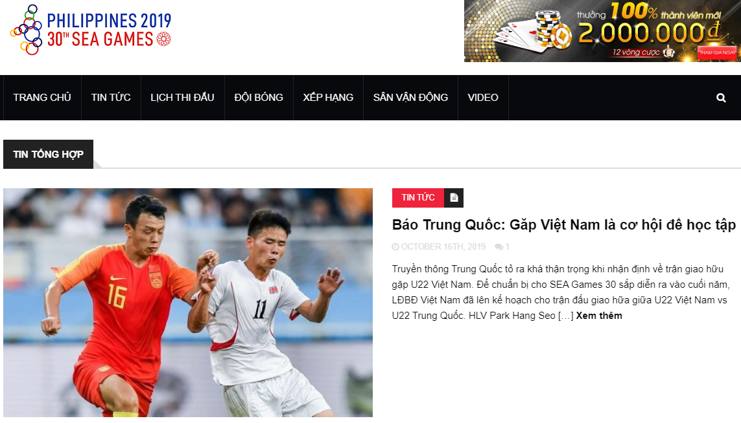

Hình : Giao diện trang tin tức

* Khi click vào tin tức sẽ chuyển sang trang tin tức chi tiết
* Ở cuối trang có nút chuyển trang , khi click vào thì sẽ chuyển sang trang tin tức gồm những tin tức còn lại

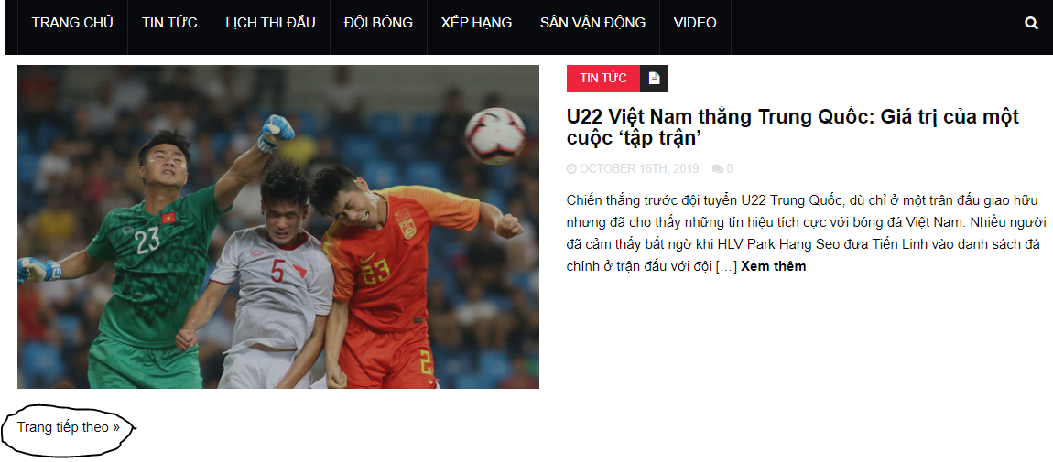

Hình : nút trang tiếp theo

* Sau đó xuất hiện trang tin tức tiếp theo

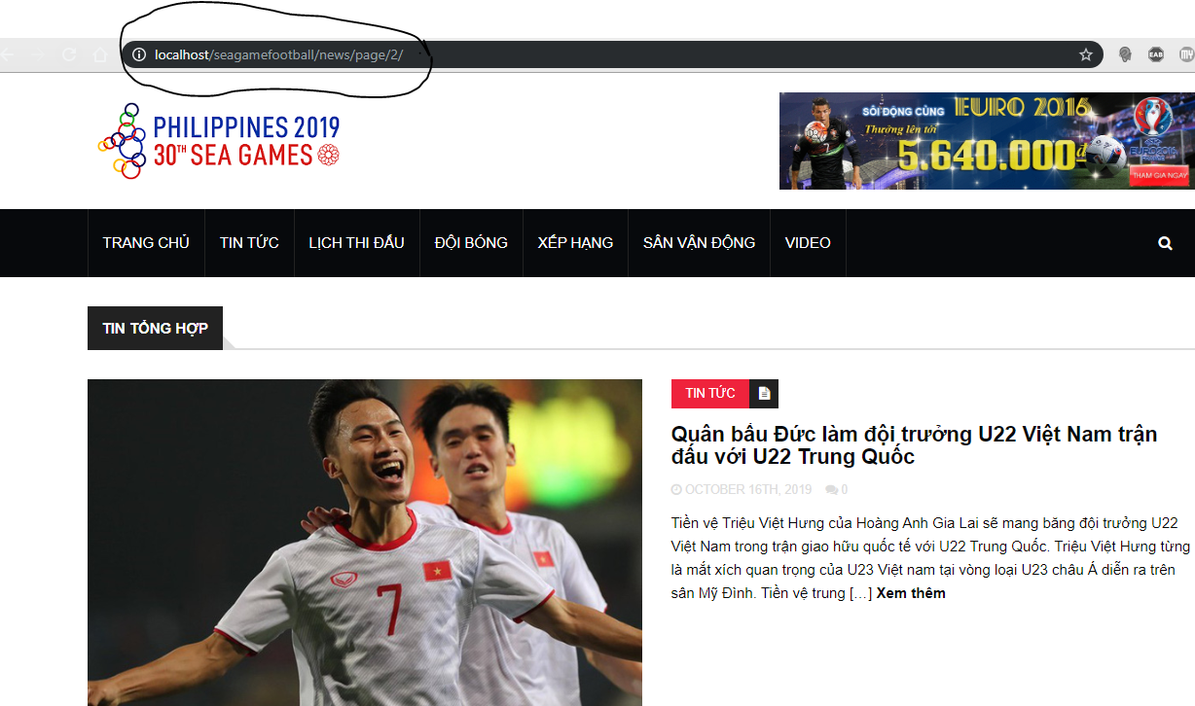

Hình . Page 2 trang tin tức

1. Trang video
   * Hiển thị danh sách các video của trang

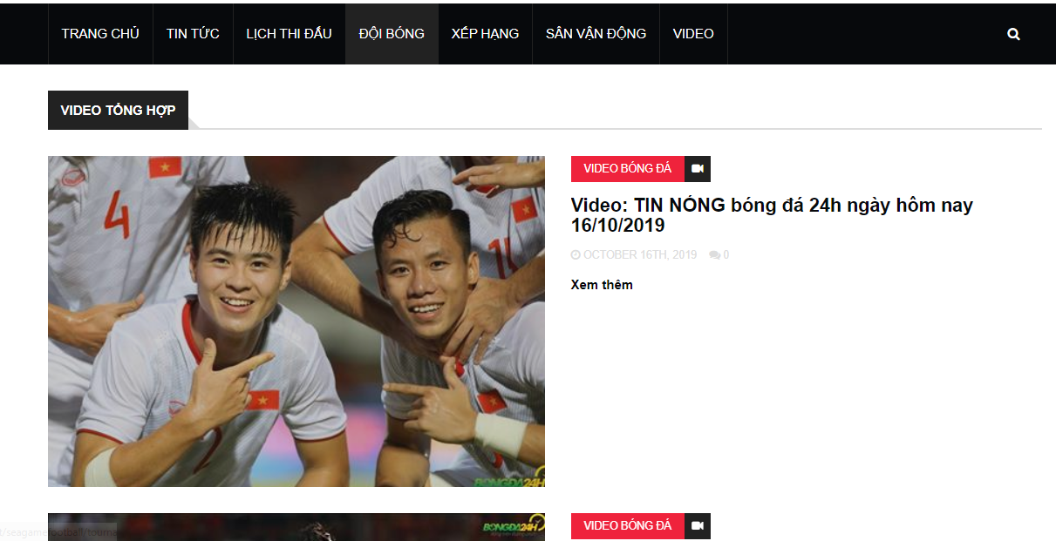

Hình . Danh sách các video

* + Khi click vào tiêu đề của video hoặc nút xem thêm thì sẽ chuyển sang page

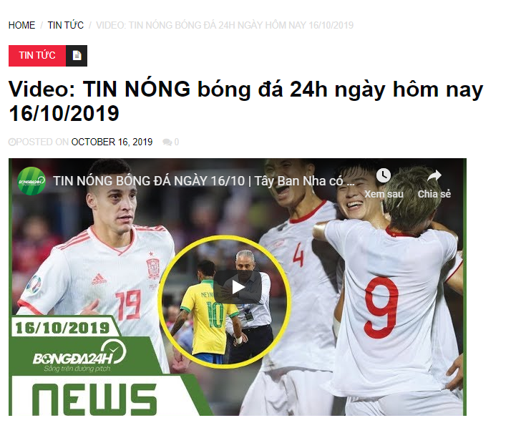

Hình . Nội dung của video

* + Trang còn có mục bài viết khác và video có khả năng trượt giúp người dùng lựa chọn tin tức khác dễ dàng.

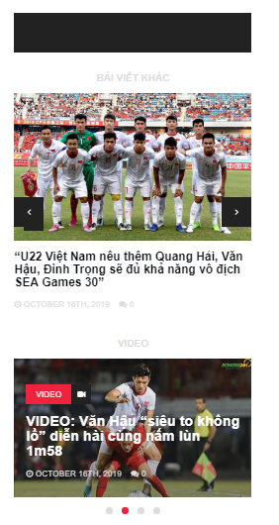

Hình . Mục bài viết khác và video

* + Nếu click vào các tin trên thì page sẽ chuyển sang page chi tiết của tin đó
  + Phía dưới video có mục liên kết các mạng xã hội để share bài viết

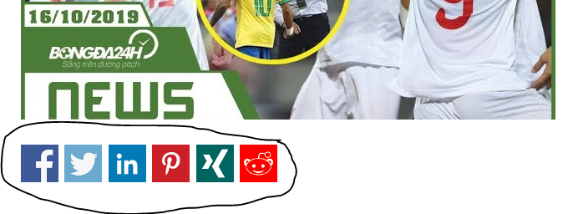

Hình .Mục các icon giúp share bài

* Khi ta click vào 1 biểu tượng bất kì thì có thể share bài viết cho ứng dụng bạn muốn tùy vào biểu tượng được click

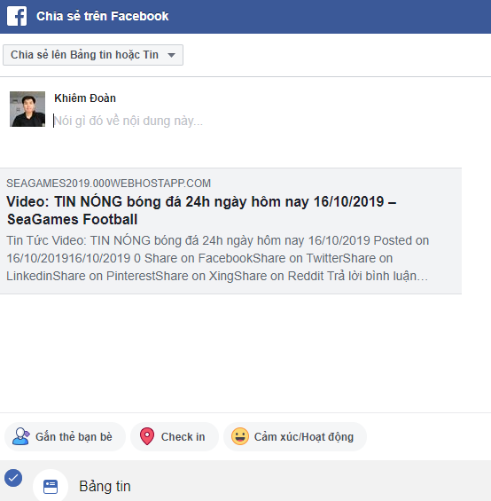

Hình .Nơi ta share bài

* Phía dưới có mục bình luận giúp người dùng lưu lại ý kiến

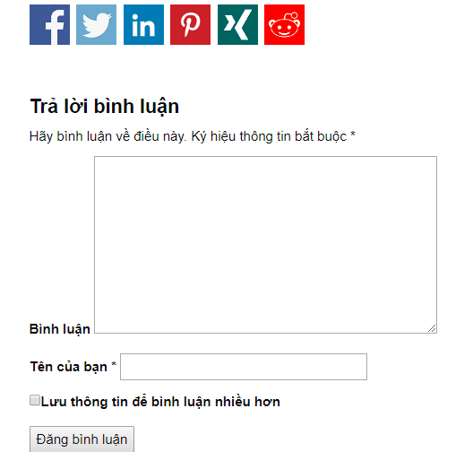

Hình .Mục bình luận

* Page còn có mục giúp người dùng đăng kí email nếu muốn

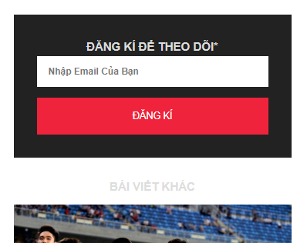

Hình .Mục đăng kí email nhận thông báo